湖州师范学院后勤服务中心
密胺餐具及塑胶托盘添置项目竞争性谈判文件
- 采购项目名称及设备清单及要求：
1、采购项目名称：湖州师范学院后勤服务中心密胺餐具及塑胶托盘添置项目
2、采购项目编号:XZ2018-040
3、采购组织类型：分散采购自行组织
4、采购方式：校内竞争性谈判
5、采购预算：人民币壹拾玖万叁仟贰佰元整（￥193200元）
6、采购清单：
名称 | 规格、颜色 | 数量 | 单位 | 图样 | 备注
密胺方碗 | 规格：5253  颜色：675  印学校图标 | 12000 | 只 | 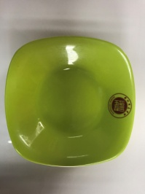
密胺圆碗 | 规格：5351  颜色：5581  印学校图标 | 6000 | 只 | 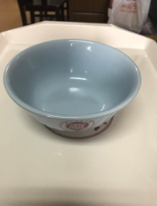
密胺汤碗 | 规格：5345  颜色：304  印学校图标 | 6000 | 只 | 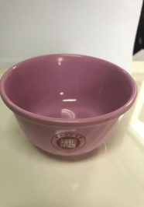
密胺汤勺 | 规格：7006  颜色：2251  印学校图标，印在柄上 | 6000 | 只 | 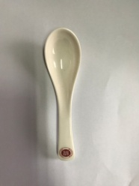
塑胶托盘 | 规格：805-5  颜色：绿色  印学校图标 | 6000 | 只 | 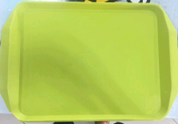
注：本清单所有产品均需符合最新的国家标准。
二、投标文件要求
投标人的投标文件中应包含以下内容（投标文件密封，一式两份，一正一副，装订成册。所有证件均须真实、有效，复印件均须加盖公章，缺少以下任意一项内容即作无效标处理）：
1.投标报价清单(含税金、运输费、保费、人工费等全部费用。投标报价高于采购预算者视为无效报价。报价以人民币计，并以大写为准)。格式附后。
2.营业执照副本复印件、税务登记证副本复印件（或“三证合一”营业执照复印件、或“五证合一”的营业执照复印件）；
3.银行开户许可证副本复印件；
4.投标代表身份证复印件；如非法定代表人（或负责人）投标，另提供法定代表人（或负责人）授权委托书、法定代表人（或负责人）身份证复印件；
5.产品质量及售后服务承诺书；
6.产品生产厂家的营业执照副本复印件、全国工业产品生产许可证副本复印件、投标产品第三方检测报告复印件（均需加盖生产厂家公章）；
7.其他相关材料。
8.投标人须提供货物样品，要求材质、工艺、规格、颜色与采购需求一致，样品不符合要求按无效标处理。样品单独包装。
三、投标文件递交及开标时间：
1.开标时间：2018年4月11日14：00
2.开标地点：湖州市二环东路759号湖州师范学院东校区明达楼202室
3.联系人：杜老师
4.电话：0572-2321093
四、中标办法
根据投标报价总价和服务承诺等竞争性谈判条件（含二次报价）确定拟中标人。
五、履约保证金及质保金：
中标人于合同签订前向采购人交纳合同总价的10%作为履约保证金，项目验收合格后，履约保证金自动转为质量保证金，质量保证金自验收合格一年后经使用部门确认后无息退还。单位名称：湖州师范学院；开户行：建行吴兴支行；账号：33001649335050002860。统一社会信用代码：123305004711725032。地址、电话：湖州市二环东路759号，0572-2321567。
六、付款方式
付款方式：本项目验收合格后，并经试用1个月后，若无质量问题，中标人开具全额发票，采购人于14个工作日内全额支付货款。
七、交货时间及地点
交货时间：2018年4月18日前，逾期没收履约保证金，并有权单方面解除合同。
交货地点：湖州师范学院指定地点。
八、质保期
质保期自验收合格之日起1年。在质保期间，提供48小时内对因质量问题引起损坏的餐具更换服务。

湖州师范学院采购管理中心
2018年4月3日

投标报价清单

项目名称：后勤服务中心密胺餐具及塑胶托盘添置项目，项目编号：:XZ2018-040

序号 | 货物名称 | 数量 | 单位 | 单价（元） | 合计（元） | 备注
1 | 密胺方碗 | 12000 | 只 |  |  | 含学校图标印制
2 | 密胺圆碗 | 6000 | 只 |  |  | 含学校图标印制
3 | 密胺汤碗 | 6000 | 只 |  |  | 含学校图标印制
4 | 密胺汤勺 | 6000 | 只 |  |  | 含学校图标印制
5 | 塑胶托盘 | 6000 | 只 |  |  | 含学校图标印制
合计： | 大写人民币 （￥ 元）
备注：投标报价包含税金、运输费、保费、人工费等一切费用。

授权代表签字（盖章）
投标单位
2018年 月 日

